Poz&!Tikc''rý řcnd ČF!
Odlc jčer.á pracoviště Svitavy'
0;C:TiOL-cká 23 rík
c2ř02cv' v"
Pozemkový fond České republiky
sídlo: Husinecká 1024/1 la, 130 00 Praha 3,
zastoupený: Ing. Pavel Hanzl, vedoucí odloučeného pracoviště PF ČR ve Svitavách adresa: Olomoucká 26, 568 02 Svitavy IČ: 45797072, DIČ: CZ45797072
zapsán v obchodním rejstříku vedeném Městským soudem v Praze, odd. A, vložka 6664 bankovní spojení: GE Money Bank a.s., číslo účtu:
(dále jen „pronajímáte 1“)
- na straně jedné -

Ing. Jaroslav Dvořák
- na straně druhé -
uzavírají podle ust. § 663 a násl. zákona č. 40/1964 Sb., občanský zákoník, ve znění pozdějších předpisů, tuto

NÁJEMNÍ SMLOUVU é. 11N12/19 .

ČI. I
Pronajímatel spravuje ve smyslu zákona č. 229/1991 Sb., ve znění pozdějších předpisů (dále jen „zákon o půdě“), nemovitosti ve vlastnictví státu specifikované v příloze této smlouvy vedené u Katastrálního úřadu pro Pardubický kraj se sídlem v Pardubicích, Kastastrální pracoviště Svitavy. ■ Příloha je nedílnou součástí této smlouvy.
Předmětu nájmu přešel do této nájemní smlouvy z nájemní smlouvy č. 186N07/19.

Cl. II
Pronajímatel přenechává nájemci nemovitosti uvedené v čl. I do užívání za účelem: - provozování zemědělské výroby.

Čl. III
Nájemce je povinen:
- užívat pozemky řádně v souladu s jejich účelovým určením, hospodařit na nich způsobem založeným na střídání plodin a hnojení organickou hmotou ve dvou až čtyřletých cyklech podle fyzikálních vlastností půdy, způsobu hospodaření a nároků pěstovaných rostlin,
- dodržovat povinnosti vyplývající ze zákona č. 147/1996 Sb., o rostlinolékařské péči, ve znění pozdějších předpisů,
- dodržovat zákaz hospodářské činnosti vyvolávající erozi půdy a používání toxických a jiných škodlivých látek s dlouhodobým reziduálním účinkem, dodržovat ustanovení § 3 odst. 1 zákona č. 334/1992 Sb., o ochraně zemědělského půdního fondu, ve znění pozdějších předpisů,
- umožnit pronajímateli provádění kontroly k bodům a) až c) formou nahlédnutí do evidence rozborů a vstupem na pozemek.


ili

ft
h-w6í,%

iWi
'•>/ vc --V':
- dodriovat povinnosti vyplývající ze zákona Č. 449.’2001 Sb., o myslivosti, vc znční pozdéjSích předpisů,
- provádět podle podmínek sběr kamene,
c) v7^ádat sí souhlas pronajimatele pří realizaci zúrodůovacích opatřeni a zakládání trvalých porostu na pozemcích nebo pfi provádSní zniSiiy druhu pozemku (kultury).
- trpét vácná břemena spojená .s nemovitostmi, jet Jsou předmétem nájmu.
- platit v soufadu se zákonnou úpravou daň z nemovitosti za pronajaté nemovúosií, jež jsou předmétem nájmu.
ČL IV
1} Pato smlouva se uzavírá od 14.lZ.201t na dobu ncurditou.
- Právní vmli zaloíený Pnito smlouvou lze ukončit dohodou nebo písemnou výpovědi.
- Smluvní strany se v souladu s § 67S zákona č. 40/1964 Sb.. občanský zákoník, vc znéni pozdějších předpisů, dohodly na jednoměsíční vý'povědní Ihútě.
- Nájemní smlouvu lze vypověděl v jednomésiéní výpovědní Ihiité, a lo vždy jsn k l. říjnu bě/nčlio roku výpovědí doručenou druhé smluvní straně nejpozději do jednoho mísíce před línilo dnem.
Cu v
- Nájemce je povinen platit pronajímateli nájemné.
- Nájemné se platí ročné pozadu vždy k 1.10. běžného roku.
- Roční nájemné se stanovuje dohodou ve výši 26 895,- Kč (slovy: dvacetáesttisícosmsetdevadesátpét korun českýcii).
- Nájemné bude hrazeno převodem na účet pronajimatele vedený ii GP. Money Bank, číslo účtu:
bllní symbol 1111219.
- Nájemné za období od účinnosti smlouv7 do 30.9.2012 včetní činí 21 442,- Kč a bude uhrazeno k 1.IOJ012.
Zaplacením se rozumí připsáni placené částky na účet pronajímatele.
- Ncdodrží-Ii nájemce Ihútu pro úliradu nájemného, je povinen podle usunovení 9 517 zákona č. 40.^1964 Sb., občanský zákoník, vc znění pozdéjSích předpisů, zaplatit pronajimateli úrok z prodlení.
- Prodleni nájemce s úhradou nájemného delší nsž 60 dnú se považuje za porušení smlouvy, které zakládá právo pronajímatele od smlouvy odstoupit.
ČLVI
Pokud j'sou na pronajímaných nemovitostech zřízena meliorační zařízeni, nájemce se zavazuje:
- II meltoračních zařízení umístěných pod {WvreUera půdy zajistit jejich údržbu,
- k hlavním melioračním zařízením umožnit přístup za účelem provedení údržby.

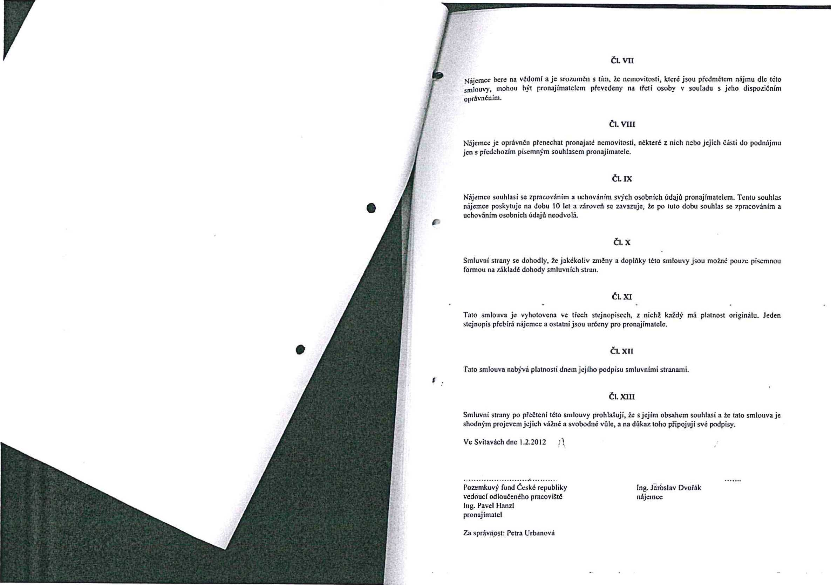


—;—^  příloha k nájemní smlouvě Č. 11NI2/19  VirMhUnis>7JibcI; IIH219 Uzavřeno; 14.112011  n,nmi lUku: 22.2012 Úiinnáod: 14.I120II |  |  |  |  |  |  | Roini nájem:  26 896 Ke | Dvořák Jaroslav In^  U Vcrrolatnu 5  Svitaw
pozná nika | PavceU | / | DO Skup. Kultura |  |  | ČWo LV | Cena za ha (Kč| | Výrtiira  fm2| | % Náj | ralKCl
Dítnehov u Svitav
 | 3 002 | 0 |  |  |  | 10 003 | 45 700 | 5316 | 1.0 | 265.79
 | 3 007 | 0 |  |  |  | 10 003 | 45 700 | 20 973 | 1.0 | 953.46
 | 3 022 | 0 |  |  | 7 | 10 002 | 45 700 | 2 436 | 1.0 | 113.61
zem. vj-užili | 3 037 | 0 | 0 |  | 14 | 10 003 | 45 700 | JÍMl | 1.0 | 178,97
zem. vj-užili | 3 049 | 0 |  |  |  | 10 002 | 45 700 | 3 624 | 1.0 | 165.61
 | 3 056 | 0 |  |  |  | 10 002 | 45 700 | 62 211 | 1.0 | 2 343.04
 | 3 083 | 0 | 0 |  |  | 10 003 | 45 700 | 8 657 | 1.0 | 395.63
 | 3 145 | 0 | 0 |  | 2 | 10 003 | 45 700 | 193 000 | 1.0 | 9 043.60
 | 3 155 | 0 |  |  |  | 10 002 | 45 700 | 15 366 | 1.0 | 702;i3
 | 3 136 | 0 |  |  | 7 | 10 003 | 45 700 | 8 738 | 1.0 | 399.32
 | 3213 | 0 | 0 | 2 | 7 | 10 003 | 45 700 | 55 324 | 1.0 | 2 528.30
 | 3 295 | 0 | 0 | 2 | 2 | 10 003 | 45 700 | 33 181 | 1.0 | 1 516.37
 | 3 301 | 0 |  |  |  | 10 002 | 45 700 | 99 959 | 1.0 | 4 568.12
 | 3 33! | 0 |  | 2 | 14 | 10 002 | 500 OOt) | 3 230 | 1.0 | l 615.00
 | 3 337 | 0 | 0 | 2 | 7 | 10 002 | 45 700 | II 262 | 1,0 | 514,67
 | 3 400 | 0 |  | 2 | 7 | 10002 | 45 700 | 2 635 | 1,0 | 120.41
 | 3 430 | 0 |  |  |  | 10 002 | 45 700 | 31 912 | 1.0 | 1 001J7
 |  |  |  |  |  |  |  | 556 415 |  | 26 895,48

